影片名稱：寂寞拍賣師 The Best Offer
上映日期：2013-11-22
戲情類型：愛情、犯罪
主要演員：傑佛瑞羅許、吉姆史特吉斯、希薇亞侯克斯、唐納蘇德蘭
劇情簡介：★《新天堂樂園》《海上鋼琴師》世界級名導 再度風靡全球深情新作
★《鋼琴師》奧斯卡影帝 傑佛瑞羅許 再展演技最新代表作
★「義大利奧斯卡」大衛獎13項提名，榮獲最佳影片、導演、音樂等六項大獎
一位享譽盛名的拍賣師，一個引起他萬般好奇的案件、
佛吉爾（傑佛瑞羅許 飾）是一位在藝術界享譽盛名的拍賣師，他孤僻神秘的生活方式也早是眾所皆知，他私下長期與比利（唐納蘇德蘭 飾）合作，用非正當的競標方式，收藏他獨鍾的仕女畫作，並與年輕技師勞勃（吉姆史特吉斯 飾）建立起他鮮少擁有甚篤的交情，直到進行一棟大宅的藝術品拍賣案件，本對科技富有興趣的他，在大宅發現散落各個角落的神秘零件，觸發了他沉寂已久的好奇心。
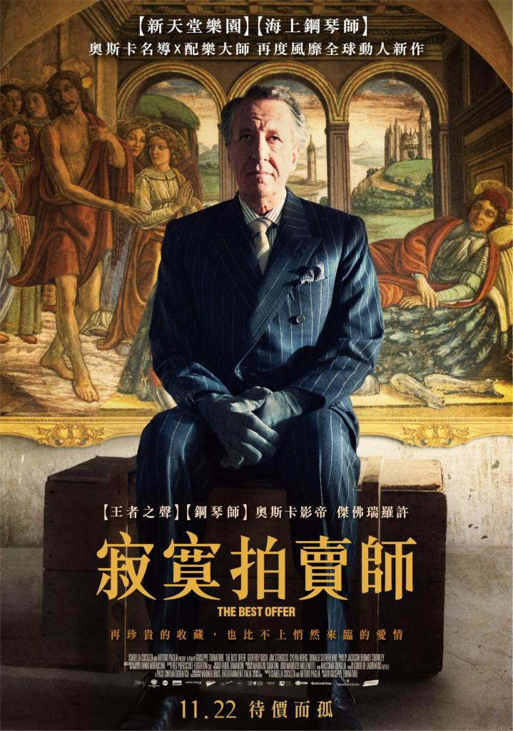
愛上美麗古怪女宅主 不惜放棄最寶貴的隱私
多年來足不出戶的古怪女宅主克蕾兒（希薇亞侯克斯 飾）亦喚起佛吉爾的同情及好奇，在偷偷一睹克蕾兒面目並被她的美貌震懾後，他從未悸動過的心弦甚至一觸即發，起初徬徨不安的克蕾兒也漸漸感受到佛吉爾的真心，身為情場高手的勞勃亦加深了他塵封畢生對愛情的渴望，不惜犧牲他原本最寶貴的隱私，只是這個他有生以來用「最高價」獲得的愛情，真如他所有收藏品般完美無瑕嗎？

